W pustej ramce narysuj lub powiedz przedmiot, którego nazwa zaczyna się na literę e
e, E

Połącz nazwy z odpowiednimi obrazkami.
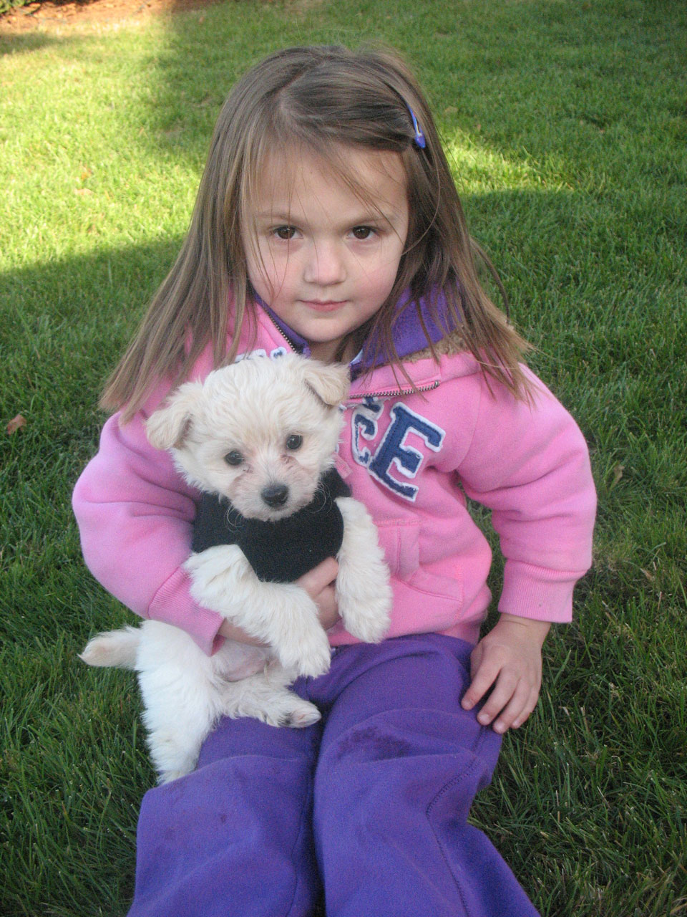

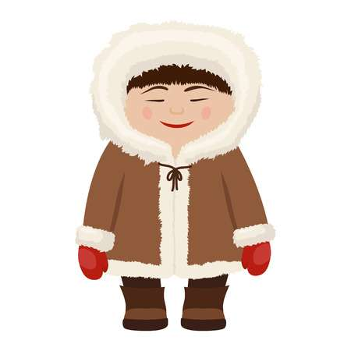

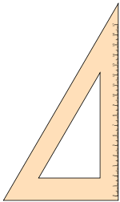

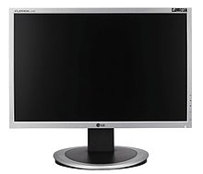

Eskimos ekran

Ela ekierka
Odszukaj w podanych wyrazach litery e, E. Otocz je pętlą
Eskimos, ekran, kreda, cebula, seler, butelka, kubek, kret, bilet, gazeta, mewa, olej, ekierka
Przeczytaj sylaby.
ek, ec, es, ej, ef, et, ke, ce, se, je, fe, te

